【書類名】　　　　　　特許願

【整理番号】　　　　　141071AL

【提出日】　　　　　　平成26年 6月11日

【あて先】　　　　　　特許庁長官殿

【国際特許分類】　　　H05F 3/04

　　　　　　　　　　　H05K 9/00

【発明者】

　　【住所又は居所】　東京都大田区雪谷大塚町１番７号　アルプス電気株式会社内

　　【氏名】　　　　　菅原　潤

【発明者】

　　【住所又は居所】　東京都大田区雪谷大塚町１番７号　アルプス電気株式会社内

　　【氏名】　　　　　古山　義和

【特許出願人】

　　【識別番号】　　　000010098

　　【氏名又は名称】　アルプス電気株式会社

【代理人】

　　【識別番号】　　　100085453

　　【弁理士】

　　【氏名又は名称】　野▲崎▼　照夫

【選任した代理人】

　　【識別番号】　　　100108006

　　【弁理士】

　　【氏名又は名称】　松下　昌弘

【手数料の表示】

　　【予納台帳番号】　041070

　　【納付金額】　　　15,000円

【提出物件の目録】

　　【物件名】　　　　明細書　1

　　【物件名】　　　　特許請求の範囲　1

　　【物件名】　　　　要約書　1

　　【物件名】　　　　図面　1

　　【包括委任状番号】　1306281

【書類名】明細書

【発明の名称】高周波モジュール

【技術分野】

　【０００１】

　本発明は、高周波モジュールに係り、特に電子部品への静電気放電による損傷を防止可能な高周波モジュールに係わる。

【背景技術】

　【０００２】

　従来から、無線ＬＡＮ等の高周波回路を搭載した高周波モジュールにおいて、ＥＳＤ（Electro-Static Discharge）対策を行うためにＥＳＤ保護素子が用いられていた。しかし、ＥＳＤ保護素子は一般的に容量性であるため、高周波回路の性能に影響を与えることがあった。従って、高周波モジュールにおいては、回路の性能に影響を与えるＥＳＤ保護素子を使用せずにＥＳＤ対策を行うことが望ましい。

　【０００３】

　ＥＳＤ保護素子を使用せずにＥＳＤ対策を行うようにした電子回路ユニットが特許文献１に開示されている。特許文献１に開示された電子回路ユニット９００の構造を図４に示す。

　【０００４】

　電子回路ユニット９００は、絶縁基板９０４と、絶縁基板９０４の少なくとも一つの基板面を覆う導電性のカバー９０５と、を備える。絶縁基板９０４の側面には、第１の側面電極９１１及び第２の側面電極９１２が形成され、カバー９０５の脚部９１５と第１の側面電極９１１とが半田付けされ、カバー９０５には、第２の側面電極９１２に対向するように突起９１６が形成されている。尚、第１の側面電極９１１は、電子回路ユニット９００の接地用電極となっている。また、第２の側面電極９１２は、電子回路ユニット９００の電源用電極となっている。

　【０００５】

　この構成によれば、第２の側面電極９１２に対向する突起９１６がカバー９０５に形成されているので、第２の側面電極９１２と接地電位となっているカバー９０５との間の距離が近づき、コロナ放電が生じやすくなる。従って、第２の側面電極９１２に静電気が放電された場合、突起９１６を介してカバー９０５に適切に放電され、絶縁基板９０４上の電子回路部品等の故障や損傷を防止することができる。また、カバー９０５と第２の側面電極９１２との間隔を広げた場合でも、突起９１６を経由してカバー９０５側に放電されるので、カバー９０５の絶縁基板９０４への取付け位置の精度が低くても静電気対策が可能である、としている。

【先行技術文献】

【特許文献】

　【０００６】

　　【特許文献１】特開２０１２－０１８８５７号公報

【発明の概要】

【発明が解決しようとする課題】

　【０００７】

　しかしながら特許文献１に開示された電子回路ユニット９００におけるＥＳＤ対策を高周波モジュールの高周波回路用の配線用電極に用いた場合、以下のような課題があった。

　【０００８】

　電子回路ユニット９００では、突起９１６の先端部と第２の側面電極９１２との間に結合容量が生じている。また、第２の側面電極９１２等の電極が半田Ｓを介してマザー基板９０２に接続されることによって取り付けられている。従って、第２の側面電極９１２には半田Ｓが塗布され、固着されることになる。半田Ｓの量は、製造工程において必ずしも一定ではない。その結果、突起９１６の先端部と第２の側面電極９１２との間の距離がばらつくこととなる。従って、突起９１６の先端部と第２の側面電極９１２との間に生じている結合容量の容量値もばらつくことになる。

　【０００９】

　電子回路ユニット９００の場合、第２の側面電極９１２が電源用電極となっているため、突起９１６の先端部と第２の側面電極９１２との間の結合容量がばらついたとしても、特に性能的な問題は生じない。しかし、電子回路ユニット９００の第２の側面電極９１２を高周波回路用の配線用電極として用いた場合、この配線用電極と突起９１６との間、即ち高周波回路用の配線用電極と接地電位との間の結合容量がばらつくことになる。高周波回路用の配線用電極と接地電位との間の結合容量がばらついた場合、高周波回路における性能に影響を与えることになる。特に、配線用電極に接続される高周波回路がアンテナ回路であった場合、アンテナ特性に悪影響を与えることになる。

　【００１０】

　本発明は、このような従来技術の実情に鑑みてなされたもので、その目的は、高周波回路における性能に影響を与えることなく、ＥＳＤ対策を行うことができる高周波モジュールを提供することにある。

【課題を解決するための手段】

　【００１１】

　この課題を解決するために、本発明の高周波モジュールは、電子部品が搭載された配線基板と、前記配線基板上に載置された金属製のシールドカバーと、を備えた高周波モジュールであって、前記配線基板上には、高周波信号が伝送され前記電子部品に接続された配線導体と、前記配線導体に接続されていると共に前記シールドカバーより外側に設けられた配線用電極と、前記シールドカバーに接続される接地用電極と、が設けられ、前記シールドカバーは、板状の金属からなる側板と、前記側板に設けられていると共に前記接地用電極に半田付けされる脚部と、を有し、前記側板と前記配線基板との間に隙間を設け、前記配線導体を、前記隙間の下方に位置する配線基板上で、前記側板に対し平面視で交差するように配置した、という特徴を有する。

　【００１２】

　このように構成された高周波モジュールは、配線導体を側板に対し平面視で交差するように配置したので、配線導体と側板との間の結合容量の値を一定とすることができる。その結果、高周波回路における性能に影響を与えることなく、ＥＳＤ対策を行うことができる。

　【００１３】

　また、上記の構成において、前記配線導体と前記側板とのなす角度が直角である、という特徴を有する。

　【００１４】

　このように構成された高周波モジュールでは、配線導体と側板とのなす角度を直角としたので、配線導体と側板とが交差する面積を最も小さくできる。そのため、配線導体と側板との間の結合容量の値を最小にでき、高周波回路の設計を容易にすることができる。

　【００１５】

　また、上記の構成において、前記脚部の端部が、前記接地用電極に当接している、という特徴を有する。

　【００１６】

　このように構成された高周波モジュールでは、配線導体と側板との間の離間距離を精度良く設定することができる。

　【００１７】

　また、上記の構成において、前記配線用電極にアンテナが接続される、という特徴を有する。

　【００１８】

　このように構成された高周波モジュールでは、配線用電極にアンテナが接続された場合、アンテナで送信又は受信する信号の電力損失を小さく保ちながら、静電気を放電し易くすることができる。

【発明の効果】

　【００１９】

　本発明の高周波モジュールは、配線導体を、側板に対し平面視で交差するように配置したので、配線導体と側板との間の結合容量の値を一定とすることができる。その結果、高周波回路における性能に影響を与えることなく、ＥＳＤ対策を行うことができる。

【図面の簡単な説明】

　【００２０】

　　【図１】高周波モジュールの外観を示す斜視図である。

　　【図２】高周波モジュールの側面図と平面図である。

　　【図３】気中放電の様子を示す模式図である。

　　【図４】従来例に係る電子回路ユニットの外観を示す斜視図である。

【発明を実施するための形態】

　【００２１】

　以下、本発明の実施形態について、図面を参照しながら説明する。尚、本明細書では、特に断りの無い限り、各図面のＸ１側を右側、Ｘ２側を左側、Ｙ１側を奥側、Ｙ２側を手前側、Ｚ１側を上側、Ｚ２側を下側として説明する。

　【００２２】

　実施形態に係る高周波モジュール１００の構成及び動作について図１乃至図３を用いて説明する。

　【００２３】

　図１は、高周波モジュール１００の外観を示す斜視図であり、図２は、高周波モジュール１００の側面図（図２（ａ））と平面図（図２（ｂ））である。また、図３は、高周波モジュール１００に対する気中放電の様子を示す模式図である。

　【００２４】

　最初に高周波モジュール１００の構成について説明する。図１に示すように、高周波モジュール１００は、電子部品３１が搭載された配線基板１０と、配線基板１０上に載置された金属製のシールドカバー２０と、を備えている。

　【００２５】

　配線基板１０には、高周波信号が伝送され電子部品３１に接続された配線導体１１と、配線導体１１に接続されていると共にシールドカバー２０より外側に設けられた配線用電極１３と、シールドカバー２０に接続される接地用電極１５と、が設けられている。高周波モジュール１００では、電子部品３１と、配線導体１１と、図示しないその他の配線導体等と、によって高周波回路３０が構成されている。配線用電極１３は、アンテナ接続用端子である。配線用電極１３を、ここでは配線基板１０の側面に形成された側面電極としているが、配線導体１１に接続されていれば配線基板１０の下面に設けられた電極であっても良い。

　【００２６】

　シールドカバー２０は、板状の金属からなり、配線基板１０と平行な面を有する矩形状の天板２５と、天板２５の各辺から延伸した板状の金属からなる側板２１と、を有している。シールドカバー２０は、前述の高周波回路３０を覆うようにして配線基板１０に取り付けられ、高周波回路３０を高周波シールドしている。側板２１には、複数の脚部２３が設けられていて、脚部２３は配線基板１０上の接地用電極１５に半田付けされる。

　【００２７】

　図１に示すように、高周波モジュール１００は、電子機器（図示せず）に備えられたマザーボード５０上に取り付けられる。マザーボード５０には、各種回路（図示せず）が搭載されており、その一部が高周波モジュール１００に接続されている。また、マザーボード５０上には、アンテナ５１が搭載されており、アンテナ５１は、アンテナ接続用導体５３を介して高周波モジュール１００の配線用電極１３に接続される。

　【００２８】

　側板２１と配線基板１０との間には、図１及び図２（ａ）に示すように隙間Ｄが設けられている。そして、図１及び図２（ｂ）に示すように配線導体１１を、この隙間Ｄの下方に位置する配線基板１０上で、側板２１に対し平面視で交差するように配置している。特に、図２（ｂ）に示すように配線導体１１と側板２１とのなす角度αが直角であるように配線導体１１を配置することが好ましい。高周波モジュール１００のシールドカバー２０においては、側板２１と配線基板１０との間に隙間Ｄを設けるように作成するだけで良いので、側板２１を特別な構造にする必要がなく、シールドカバー２０の作成及び管理が容易になる。

　【００２９】

　前述したように、側板２１には脚部２３が設けられていて、配線基板１０上の接地用電極１５に半田付けされる。図２（ａ）に示すように、脚部２３は、その端部２３ａが接地用電極１５に当接するように取り付けられている。尚、脚部２３に配線基板１０への取り付けのための取り付け部等が他に設けられていても良いが、側板２１の取り付け高さを決定する脚部２３の端部２３ａは接地用電極１５に当接した状態で載置されることが必要である。また、接地用電極１５は、スルーホール１７を介してマザーボード５０の接地パターン（図示せず）に接続される。その結果、シールドカバー２０の電位がマザーボード５０の接地パターンと同一の電位となる。

　【００３０】

　次に高周波モジュール１００に対する気中放電の様子について説明する。高周波モジュール１００に対してはＥＳＤ試験が実施される。

　【００３１】

　図３に示すように、高周波モジュール１００へのＥＳＤ試験は、ＥＳＤ試験機９０を用いて行われる。ＥＳＤ試験機９０では、既定の静電容量値及び既定の高電圧値によって静電気Ｅが生成される。この生成された静電気Ｅは、ＥＳＤ試験機９０に取り付けられたプローブ９１を介して、高周波モジュール１００の配線用電極１３に気中放電される。

　【００３２】

　高周波モジュール１００の配線用電極１３に気中放電された静電気Ｅは、本発明を適用しない場合には、配線用電極１３から配線導体１１を通って、高周波回路３０内の電子部品３１に印加されることになる。その結果、電子部品３１が静電気放電による損傷を受ける可能性があった。しかし、本発明を適用した場合には、図３に示すように、気中放電された静電気Ｅは、配線用電極１３から配線導体１１の一部及び隙間Ｄ、そしてシールドカバー２０の側板２１への放電経路で放電される。次に、シールドカバー２０に伝わった静電気Ｅは、図２（ａ）に示したシールドカバー２０の脚部２３、配線基板１０の接地用電極１５及びスルーホール１７を介してマザーボード５０の接地パターン（図示せず）に導かれる。従って、静電気Ｅが高周波回路３０内の電子部品３１に印加されることはない。そのため、電子部品３１が静電気放電による損傷を受けることはない。

　【００３３】

　このように、高周波モジュール１００では、配線導体１１を、側板２１に対し平面視で交差するように配置したので、配線導体１１と側板２１との間の結合容量の値を一定とすることができる。その結果、高周波回路３０における性能に影響を与えることなく、ＥＳＤ対策を行うことができる。

　【００３４】

　また、配線導体１１と側板２１とのなす角度を直角としたので、配線導体１１と側板２１とが交差する面積を最も小さくできる。そのため、配線導体１１と側板２１との間の結合容量の値を最小にでき、高周波回路３０の設計を容易にすることができる。

　【００３５】

　また、脚部２３の端部２３ａが、接地用電極１５に当接しているので、配線導体１１と側板２１との間、即ち隙間Ｄの離間距離を精度良く設定することができる。

　【００３６】

　また、配線用電極１３にアンテナ５１が接続された場合、アンテナ５１で送信又は受信する信号の電力損失を小さく保ちながら、静電気を放電し易くすることができる。

　【００３７】

　以上説明したように、本発明の高周波モジュールは、配線導体を、側板に対し平面視で交差するように配置したので、配線導体と側板との間の結合容量の値を一定とすることができる。その結果、高周波回路における性能に影響を与えることなく、ＥＳＤ対策を行うことができる。

　【００３８】

　以上のように、本発明の実施形態に係る高周波モジュール１００について説明したが、本発明は上記の実施形態に限定されるものではなく、要旨を逸脱しない範囲で種々変更して実施することが可能である。

【符号の説明】

　【００３９】

　１０　　　配線基板

　１１　　　配線導体

　１３　　　配線用電極

　１５　　　接地用電極

　２０　　　シールドカバー

　２１　　　側板

　２３　　　脚部

　２３ａ　　端部

　２５　　　天板

　３０　　　高周波回路

　３１　　　電子部品

　５０　　　マザーボード

　５１　　　アンテナ

　５３　　　アンテナ接続用導体

　９０　　　ＥＳＤ試験機

　９１　　　プローブ

　１００　　高周波モジュール

　Ｄ　　　　隙間

　Ｅ　　　　静電気

【書類名】特許請求の範囲

【請求項１】

　電子部品が搭載された配線基板と、前記配線基板上に載置された金属製のシールドカバーと、を備えた高周波モジュールであって、

　前記配線基板上には、高周波信号が伝送され前記電子部品に接続された配線導体と、前記配線導体に接続されていると共に前記シールドカバーより外側に設けられた配線用電極と、前記シールドカバーに接続される接地用電極と、が設けられ、

　前記シールドカバーは、板状の金属からなる側板と、前記側板に設けられていると共に前記接地用電極に半田付けされる脚部と、を有し、

　前記側板と前記配線基板との間に隙間を設け、前記配線導体を、前記隙間の下方に位置する配線基板上で、前記側板に対し平面視で交差するように配置したことを特徴とする高周波モジュール。

【請求項２】

　前記配線導体と前記側板とのなす角度が直角であることを特徴とする請求項１に記載の高周波モジュール。

【請求項３】

　前記脚部の端部が、前記接地用電極に当接していることを特徴とする請求項１又は請求項２に記載の高周波モジュール。

【請求項４】

　前記配線用電極にアンテナが接続されることを特徴とする請求項１乃至請求項３の何れかに記載の高周波モジュール。

【書類名】要約書

【要約】

【課題】高周波回路における性能に影響を与えることなく、ＥＳＤ対策を行うことができる高周波モジュールを提供する。

【解決手段】電子部品３１が搭載された配線基板１０と、配線基板１０上に載置された金属製のシールドカバー２０と、を備えた高周波モジュール１００であって、配線基板１０上には、高周波信号が伝送され電子部品３１に接続された配線導体１１と、配線導体１１に接続されていると共にシールドカバー２０より外側に設けられた配線用電極１３と、シールドカバー２０に接続される接地用電極１５と、が設けられ、シールドカバー２０は、板状の金属からなる側板２１と、側板２１に設けられていると共に接地用電極１５に半田付けされる脚部２３と、を有し、側板２１と配線基板１０との間に隙間Ｄを設け、配線導体１１を、隙間Ｄの下方に位置する配線基板１０上で、側板２１に対し平面視で交差するように配置した。

【選択図】図1

【書類名】図面

【図１】

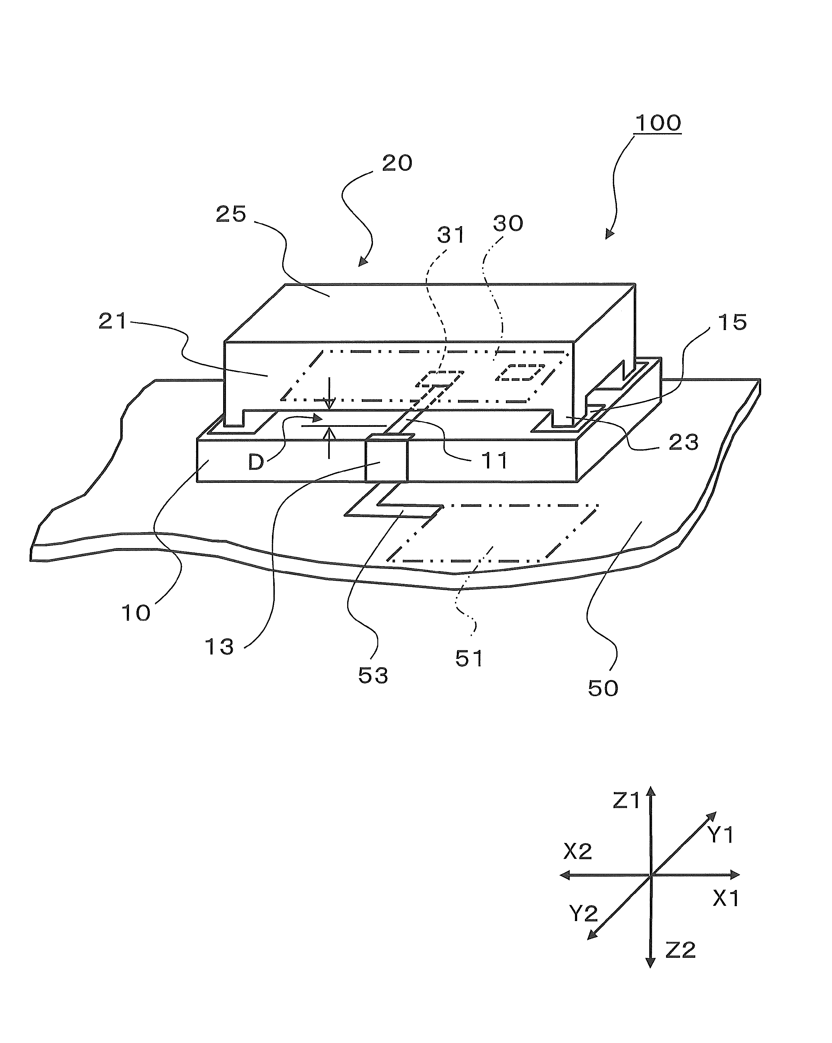

【図２】

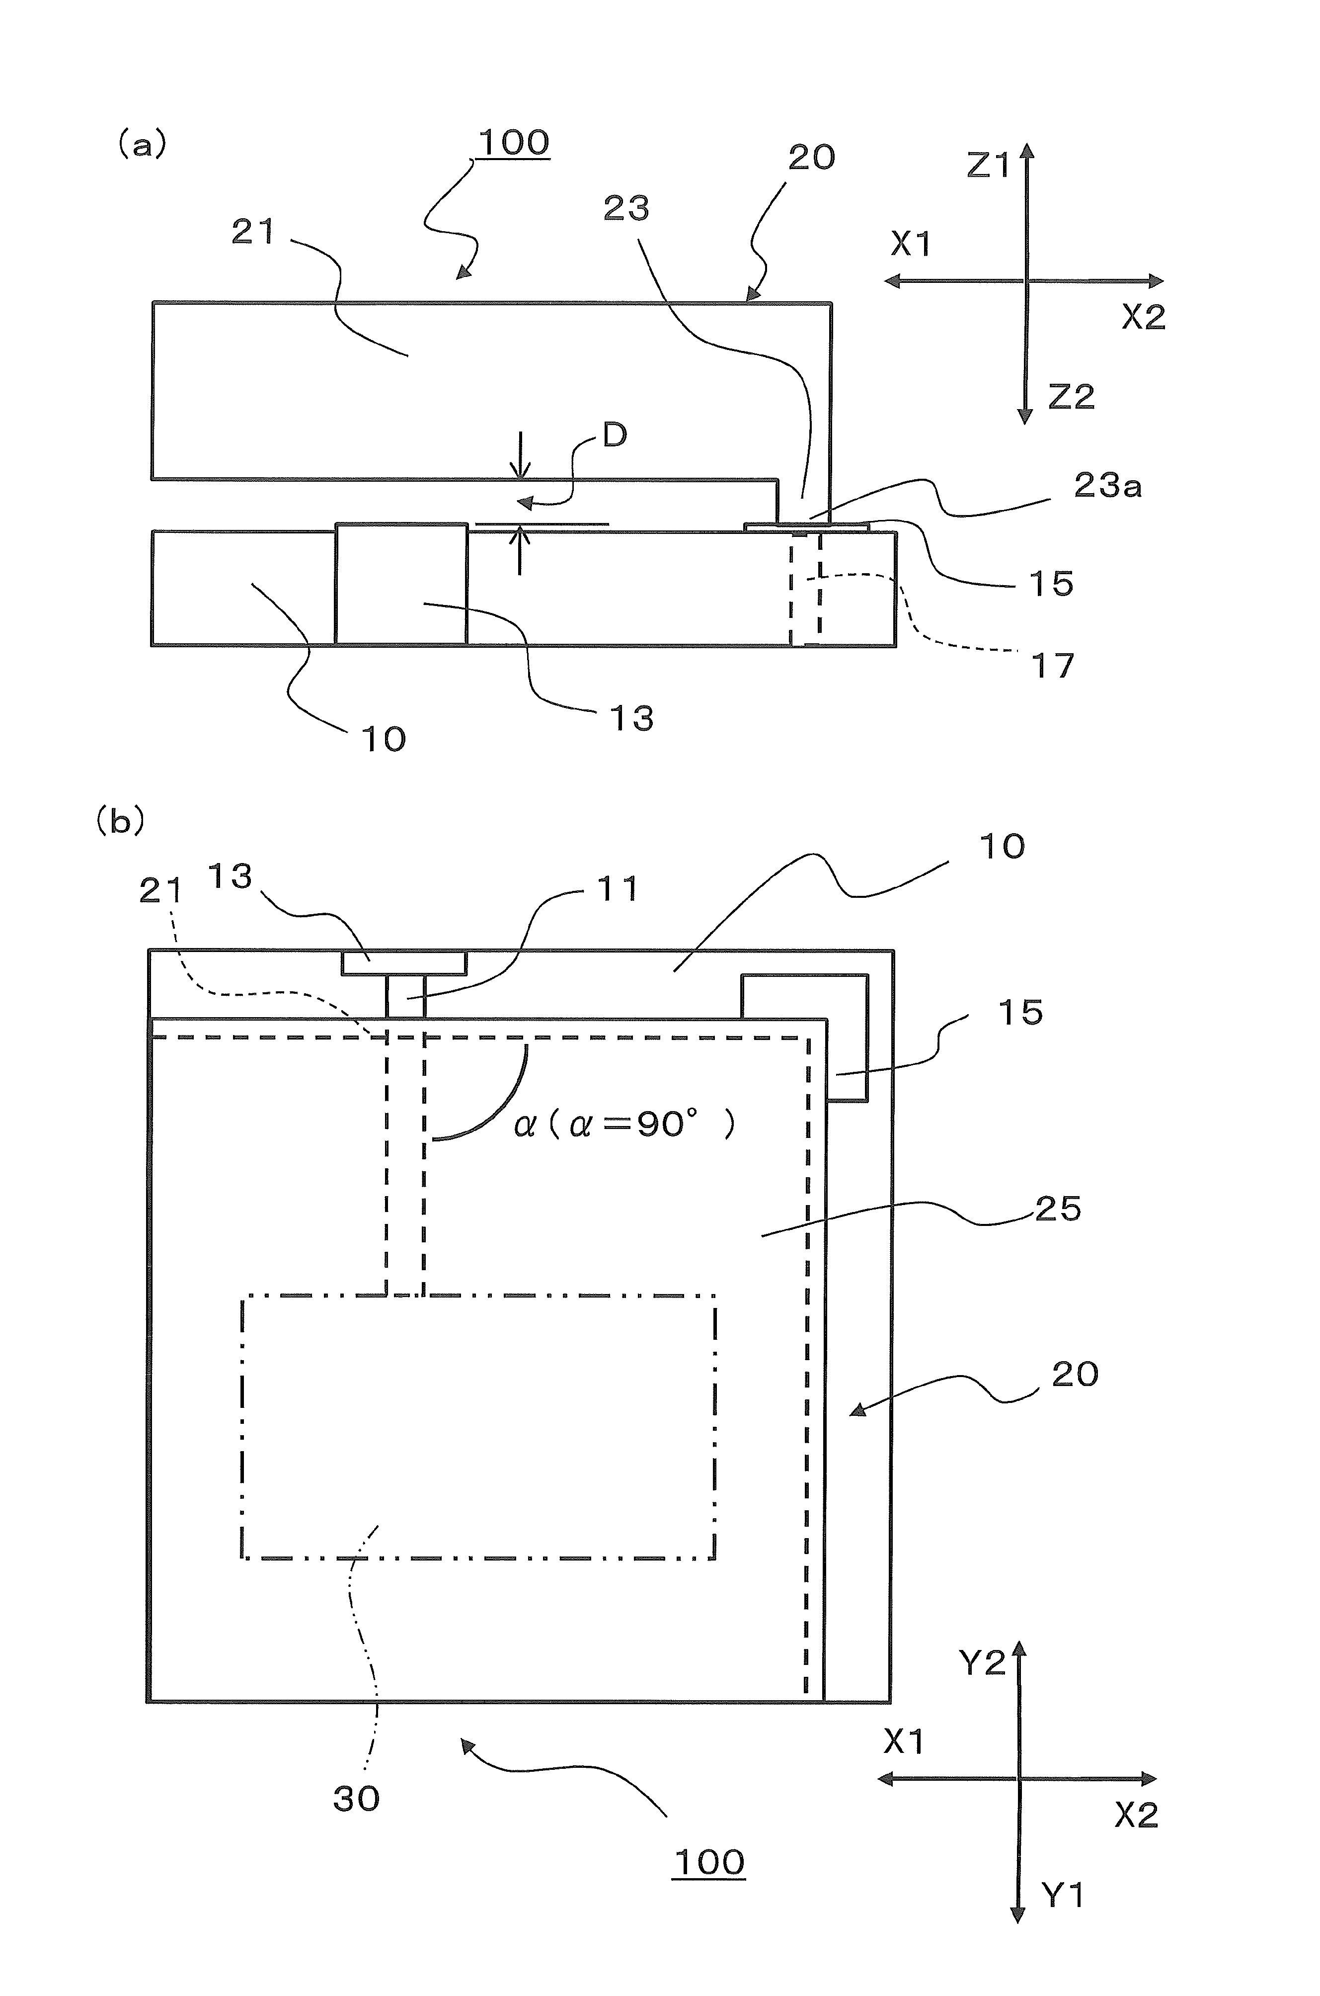

【図３】

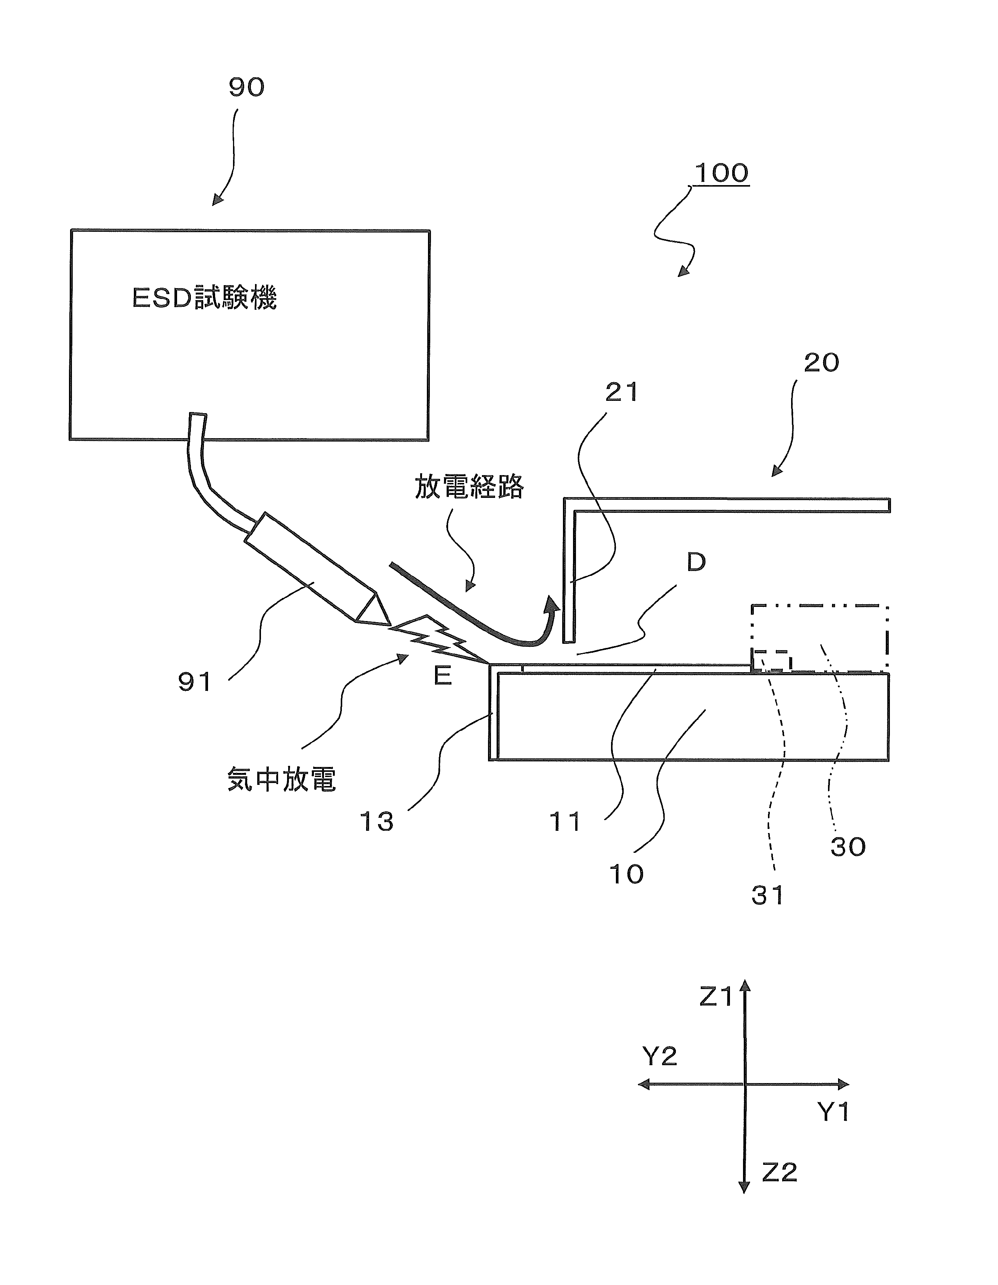

【図４】

